Android手机分辨率基础知识（DPI,DIP计算）
2010-11-23 00:20 6314人阅读 评论(3) 收藏 举报

1. 术语和概念
术语 | 说明 | 备注
Screen size（屏幕尺寸) | 指的是手机实际的物理尺寸，比如常用的2.8英寸，3.2英寸，3.5英寸，3.7英寸 | 摩托罗拉milestone手机是3.7英寸
Aspect Ratio(宽高比率) | 指的是实际的物理尺寸宽高比率,分为long和nolong | Milestone是16：9,属于long
Resolution(分辨率) | 和电脑的分辨率概念一样，指手机屏幕纵、横方向像素个数 | Milestone是854*480
DPI(dot per inch) | 每英寸像素数，如120dpi,160dpi等,假设QVGA(320*240)分辨率的屏幕物理尺寸是（2英寸*1.5英寸），dpi=160 | 可以反映屏幕的清晰度，用于缩放UI的
Density(密度) | 屏幕里像素值浓度，resolution/Screen size可以反映出手机密度
Density-independent pixel (dip) | 指的是逻辑密度计算单位,dip和具体像素值的对应公式是dip/pixel=dpi值/160

2. DPI值计算
比如：计算WVGA（800*480）分辨率，3.7英寸的密度DPI，如图1所示
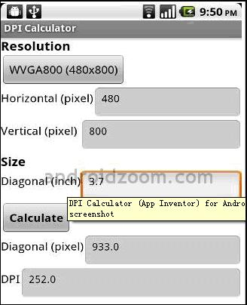
图1
Diagonal pixel表示对角线的像素值（=），DPI=933/3.7=252

3. 手机屏幕的分类

3.1 根据手机屏幕密度(DPI)或屏幕尺寸大小分为以下3类，如图2所示

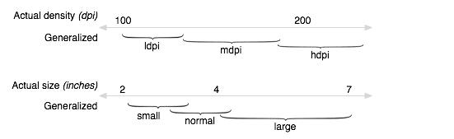
图2

3. 2 手机屏幕分类和像素密度的对应关系如表1所示：
 | Low density (120), ldpi | Medium density (160), mdpi | High density (240), hdpi
Small screen | QVGA (240x320)
Normal screen | WQVGA400 (240x400)WQVGA432 (240x432) | HVGA (320x480) | WVGA800 (480x800)WVGA854 (480x854)
Large screen |  | WVGA800* (480x800)WVGA854* (480x854)
表1
3.3 手机尺寸分布情况（http://developer.android.com/resources/dashboard/screens.html）如图3所示，目前主要是以分辨率为800*480和854*480的手机用户居多
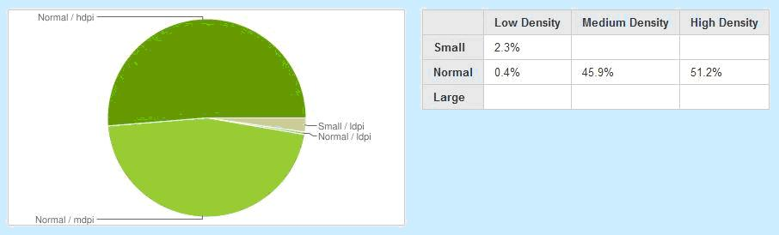 图3
4 UI设计
从开发角度讲，应用程序会根据3类Android手机屏幕提供3套UI布局文件，但是相应界面图标也需要提供3套，如表2所示
Icon Type | Standard Asset Sizes (in Pixels), for Generalized Screen Densities
 | Low density screen (ldpi) | Medium density screen (mdpi) | High density screen (hdpi)
Launcher | 36 x 36 px | 48 x 48 px | 72 x 72 px
Menu | 36 x 36 px | 48 x 48 px | 72 x 72 px
Status Bar | 24 x 24 px | 32 x 32 px | 48 x 48 px
Tab | 24 x 24 px | 32 x 32 px | 48 x 48 px
Dialog | 24 x 24 px | 32 x 32 px | 48 x 48 px
List View | 24 x 24 px | 32 x 32 px | 48 x 48 px
表2

